Лепка космического корабля (ракеты) из пластилина
Этапы лепки ракеты из пластилина на основе конуса
Скатаем из пластилина конус-морковку. Это корпус нашей ракеты. Чтобы низ получился ровным, крепко прижмем ракету к доске для лепки.

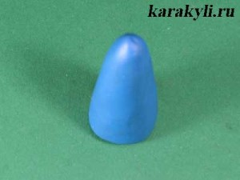

Отрежем три небольших кусочка от толстой коктейльной трубочки и воткнем в нижнюю часть конуса. Если вы хотите сделать эти ножки-подставки из пластилина, то скатайте толстую колбаску-цилиндр и стеком отсеките от нее три одинаковых отрезка. Примажьте их к днищу ракеты.

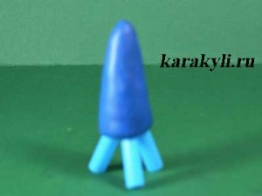

Иллюминаторы сделаем из пуговок. Конечно, можно слепить их и из пластилина, скатав и расплющив маленькие шарики. Но с пуговками – проще.

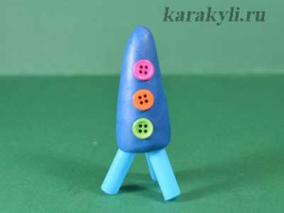
Сделаем небольшой шарик и украсим им верхушку ракетыИз зубочистки сделаем шпиль.

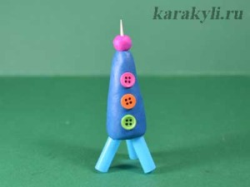
Наша ракета из пластилина готова к межгалактическим стартам!

